SMS – SUSANNE MACHT SCHULE

Die Frauenredaktion
  - Rollenkarten mit Bildhinweisen für Gruppenarbeit, Präsentation und Dialog
Wichtig
Auf jeder Rollenkarte steht jetzt das zugehörige Bild mit klaren Erkennungshinweisen. Die Lernenden sollen nicht raten müssen, wer gemeint ist.

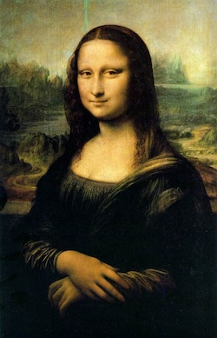  So erkennst du mich  So erkennst du mich: dunkle Kleidung, verschränkte Hände, geheimnisvolles Lächeln, Landschaft im Hintergrund. | Mona Lisa  Meine Stimme: Alle reden über mein Lächeln. Ich möchte darüber sprechen, dass mich fast alle anschauen, aber nur wenige wirklich genau hinsehen.  Meine Fragen: Was macht meinen Blick so schwer zu fassen? Warum wirkt mein Gesicht ruhig, obwohl so viel über mich behauptet wird?  Deine Aufgabe: Sprich in der Ich-Form. Reagiere auf den Ruhm deines Bildes und nenne zwei sichtbare Details.  Merke: Nutze das Bild als Beleg. Sage also nicht nur, wer du bist – zeige am Bild, warum.

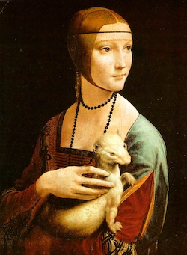  So erkennst du mich  So erkennst du mich: elegantes Profil, schwarzes Kleid, feines Gesicht, weißes Hermelin in den Armen. | Cecilia Gallerani  Meine Stimme: Ich heiße Cecilia Gallerani. Das Hermelin ist wichtig, aber ich bin mehr als „die Dame mit dem Tier“.  Meine Fragen: Was verrät das Hermelin? Warum schaut mein Kopf in eine andere Richtung als mein Körper? Was ist an meinem Blick so lebendig?  Deine Aufgabe: Erkläre, wie du genannt werden möchtest, und nutze Tier, Haltung und Blick für deinen Text.  Merke: Nutze das Bild als Beleg. Sage also nicht nur, wer du bist – zeige am Bild, warum.

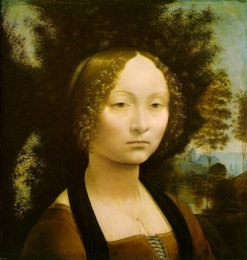  So erkennst du mich  So erkennst du mich: junges Frauenporträt vor dunklem Wacholderbusch; die untere Bildhälfte wurde abgeschnitten, deshalb sind keine Hände sichtbar. | Ginevra de’ Benci  Meine Stimme: Ich sehe streng oder nachdenklich aus – aber vor allem fehlt dir heute ein Teil meines Bildes.  Meine Fragen: Warum sieht man meine Hände nicht? Was macht der Wacholder hinter mir? Wie verändert ein beschnittenes Bild unsere Deutung?  Deine Aufgabe: Sag ausdrücklich, dass deine Hände heute fehlen, weil das Bild nicht mehr vollständig ist.  Merke: Nutze das Bild als Beleg. Sage also nicht nur, wer du bist – zeige am Bild, warum.

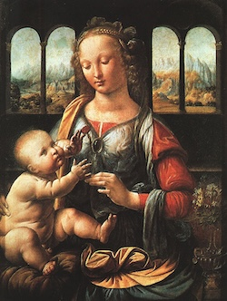  So erkennst du mich  So erkennst du mich: Maria mit Kind, rote Nelke in der Hand, ruhige Innenraumszene. | Madonna mit der Nelke  Meine Stimme: Viele sehen nur eine fromme Mutter. Ich sehe ein waches Kind, eine Blume und eine zärtliche, aber konzentrierte Szene.  Meine Fragen: Was bedeutet die Nelke? Wie nah und lebendig wirkt die Beziehung zwischen Mutter und Kind?  Deine Aufgabe: Deute die Blume und erkläre, warum das Bild zugleich alltäglich und religiös wirkt.  Merke: Nutze das Bild als Beleg. Sage also nicht nur, wer du bist – zeige am Bild, warum.

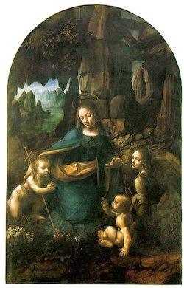  So erkennst du mich  So erkennst du mich: Maria mit Jesuskind, Johanneskind und Engel in einer felsigen, fast höhlenartigen Landschaft. | Felsengrottenmadonna  Meine Stimme: Ich sitze nicht in einem Wohnzimmer, sondern in einer geheimnisvollen Felsenwelt.  Meine Fragen: Warum spielt die Landschaft eine so große Rolle? Wie lenken Gesten und Blicke die Szene?  Deine Aufgabe: Beschreibe die Umgebung genau und erkläre, wie dadurch Stimmung entsteht.  Merke: Nutze das Bild als Beleg. Sage also nicht nur, wer du bist – zeige am Bild, warum.

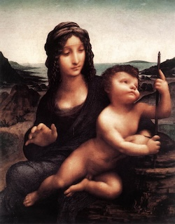  So erkennst du mich  So erkennst du mich: Maria mit Kind; das Kind greift nach einer Spindel, die wie ein Kreuz gelesen werden kann. | Madonna mit der Spindel  Meine Stimme: Ein einfacher Alltagsgegenstand verändert die ganze Szene.  Meine Fragen: Was bedeutet die Spindel? Warum greift das Kind danach? Welche Zukunft wird damit angedeutet?  Deine Aufgabe: Verbinde Alltag und Symbolik in deinem Text und nenne deutlich den Gegenstand.  Merke: Nutze das Bild als Beleg. Sage also nicht nur, wer du bist – zeige am Bild, warum.

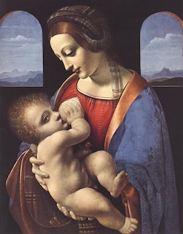  So erkennst du mich  So erkennst du mich: Maria stillt das Kind; beide sind nah zusammengerückt; ruhige, innige Szene. | Madonna Litta  Meine Stimme: Ich stille mein Kind. Das ist körperlich, nah und zugleich ein heiliges Bild.  Meine Fragen: Wie viel Alltag steckt in diesem Bild? Warum ist das Stillen hier so wichtig?  Deine Aufgabe: Sprich über Fürsorge, Körpernähe und darüber, wie heilig und alltäglich gleichzeitig die Darstellung ist.  Merke: Nutze das Bild als Beleg. Sage also nicht nur, wer du bist – zeige am Bild, warum.

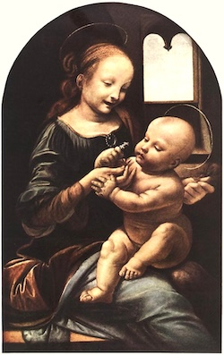  So erkennst du mich  So erkennst du mich: Maria und Kind in enger Bewegung; das Kind spielt mit einer Blume; die Szene wirkt lebhaft und intim. | Benois-Madonna  Meine Stimme: Wir wirken verspielt und lebendig, nicht steif und feierlich.  Meine Fragen: Wie spielt das Kind mit der Blume? Welche Bewegung entsteht zwischen Mutter und Kind?  Deine Aufgabe: Beschreibe die Bewegung und erkläre, warum das Bild so lebendig wirkt.  Merke: Nutze das Bild als Beleg. Sage also nicht nur, wer du bist – zeige am Bild, warum.

  So erkennst du mich  So erkennst du mich: älterer Mann mit langem Bart; hier als Sprecher für Werkstatt, Beobachtung und Bildaufbau. | Leonardo da Vinci  Meine Stimme: Ich bin heute nicht der Star, sondern Teil der Diskussion.  Meine Fragen: Was beobachte ich genau? Was ist an meinen Bildern gesichert, was ist Zuschreibung, was ist späterer Kult?  Deine Aufgabe: Antworte auf die Frauen, ohne sie zu übergehen. Trenne Wissen, Vermutung und Geniekult.  Merke: Nutze das Bild als Beleg. Sage also nicht nur, wer du bist – zeige am Bild, warum.

